**中国社会科学院大学-新加坡社科大学**

**全球战略领导力博士学位(DBA)**

**教育项目招生简章**

**Singapore University of Social Sciences--University of Chinese Academy of Social Sciences Doctor of Business Administration (DBA) Programme in Global Strategy and Leadership**

--

1. 项目简介

全球经济正在经历由科技进步和创新、政治和人口剧烈变化所带来的巨大的不确定性和挑战。面对日趋复杂的外部竞争环境，企业的领导者和管理者需要具备卓越的战略思维和全球洞察力、以科学的精神和严谨务实的态度引领企业创新发展。

为此，中国社会科学院大学与新加坡社科大学联合推出“全球战略领导力博士项目”，旨在通过整合两校学术优势和师资力量，通过极具实践性、创造性和应用性的课程体系，致力于让学员形成逻辑严密的结构化思维模式，深入掌握行业知识和先进的研究方法，提高学员的定性及定量分析能力，提升全球视野、领导力和竞争力，使其能够对复杂的管理问题进行调查研究并提出解决方案，从而带领企业在全球商业市场竞争中脱颖而出。

1. 学校简介

**中国社会科学院大学**

* 前身为中国社会科学院研究生院，成立于1978年，是中国最早成立的研究生院之一。
* 隶属于中国哲学社会科学研究的最高学术机构和综合研究中心—中国社会科学院。
* 中国社会科学院拥有6大学部，研究范围覆盖哲学社会科学主要学科领域。
* 中国社会科学院大学是培养人文社会科学拔尖人才的研究型大学，拥有16个博士学位一级学科，115个博士学位二级学科，现有博士生导师757名。

**新加坡社科大学（Singapore University of Social Sciences）**

* 前身为新加坡管理学院，是一所以培养高素质管理人才为使命的高等教育学府。
* 2017年更名为新跃社科大学，2024年更名为新加坡社科大学，是[新加坡教育部](https://baike.baidu.com/item/%E6%96%B0%E5%8A%A0%E5%9D%A1%E6%95%99%E8%82%B2%E9%83%A8/10242771?fromModule=lemma_inlink" \t "https://baike.baidu.com/item/%E6%96%B0%E8%B7%83%E7%A4%BE%E7%A7%91%E5%A4%A7%E5%AD%A6/_blank)高等教育委员会管辖下的法定六所公立大学之一，为新加坡高等学府开创应用型教育和终身学习的先锋。
* 设有人文和社会科学学院、商学院、法学院和科学技术学院等五大学院，致力于培养创新型人才。
* 倡导“思维(Head)、感知(Heart)、习惯(Habit)”的核心教学理念。提倡终身学习，培养兼具专业能力及社会感知能力的未来型人才。

1. 项目特色

* 中新人文社科领域顶尖学术机构强强联合，共同打造高端实践类学术培养项目
* 理论与实践相结合，中国社科院学部委员专家领衔授课，新加坡社科大学权威师资面对面交流，全方位解读中国及世界经济发展新态势，传授前沿管理学新知识，拓展企业发展新思路
* 中新双导师共同指导，全面培养学员的科研能力、战略思维能力和全球洞察力
* 课程强调企业可持续发展，企业社会责任以及企业在商业运行中的道德规范
* 体验式和应用式相结合的学习模式，通过智库论坛、全球游学等丰富活动，为学员打造知行合一的学习平台，不断开拓视野、启迪思维
* 全球化的校友网络，北广新多地联动授课，与各地企业家和精英交流学习

1. 详细信息

|  |  |
| --- | --- |
| **项目名称** | 中国社会科学院大学-新加坡社科大学全球战略领导力博士学位教育项目 |
| **招生人数** | 25人 |
| **学制** | 最短3年，最长不超过7年 |
| **学位证书** | 新加坡社科大学工商管理博士学位 |
| **招生对象** | 企业高管、咨询顾问及其他有经验的专业人士 |
| **授课语言** | 中文（英文课程配同声翻译） |
| **上课地点** | 中国社会科学院大学黄埔高等研究院（广州中新知识城）  新加坡社科大学（新加坡） |
| **申请时间** | 2023.11-2024.1 |
| **开学时间** | 2024.3 |

1. 课程设置

|  |  |  |  |  |
| --- | --- | --- | --- | --- |
| **学年** | **课程名称** | **学分** | **授课方** | **授课**  **地点** |
| 第一年 | 变革领导力 | 5 | 中国社科大 | 中国 |
| 管理经济学 | 5 |
| 金融科技 | 5 |
| 技术创新与管理 | 5 |
| 新中国经济、社会与文化专题讲座 | |
| 第二年 | 战略 | 5 | 新加坡社科大学 | 新加坡 |
| 当代商业与管理专题 | 5 |
| 商业和管理中的应用研究 | 10 |
| 第三年至第四年 | 博士学位资格考试 | |
| 论文写作及答辩 | 80 | 中国社科大及新加坡社科大学 | 中国  及新加坡 |

注：中文授课，学制最长不超过7年。通过所有课程考核及博士学位资格考试的学员可进入论文写作环节。修完120学分的学员可获得新加坡社科大学颁发的工商管理博士（Doctor of Business Administration）学位。

1. 申请入学

* 申请条件：

1. 身心健康
2. 已获得硕士学位（含同等学力），有强烈学习意愿，在相关领域获得特别优秀成绩的企业高级管理人员可适当放宽条件；
3. 拥有5年以上工作经验。

* 申请流程：

提交申请材料→通知面试→参加面试→发放录取通知书

* 申请材料：
* 报名申请表（见模版）
* 中英文简历各1份
* 博士论文研究方向设想（见模版）
* 推荐信2封（见模版）
* 本科及硕士学位证书扫描件（国内颁发的学位证书需提交英文翻译件及学信网证明文件，英语国家取得的学位证书直接提交扫描件即可）；
* 本科及硕士英文成绩单；
* 身份证及护照扫描件。

申请人需将以上申请材料发送至指定邮箱

* 报名费用：人民币2000元+109新加坡元/人（报名费不予退还）

1. 学费

学费总计：中国社科大学费：人民币280,000元/人；新加坡社科大学学费（2023-2024年度）：66,708新元/人(含税）。学费按两校规定按时缴纳。

（学费含听课费、教材讲义费、证书制作费；学习期间的往返机票，食宿费、交通费、新加坡签证申请费、境外保险费等由学员自理）

1. 报名咨询

中国社会科学院大学

地址：北京市朝阳区望京中环南路甲1号

1. 证书信息

完成所有课程并通过考核、博士论文及论文答辩的学员可获得新加坡社科大学颁发的工商管理博士学位证书及中国社会科学院大学颁发的高级研修证书。学员还可以获得中国社会科学院大学及新加坡社科大学的校友身份，终身享有参加校友会沙龙、论坛、社会实践等活动的权益。

1. 新加坡社科大学DBA项目往期学员信息

高管53% 企业家47%

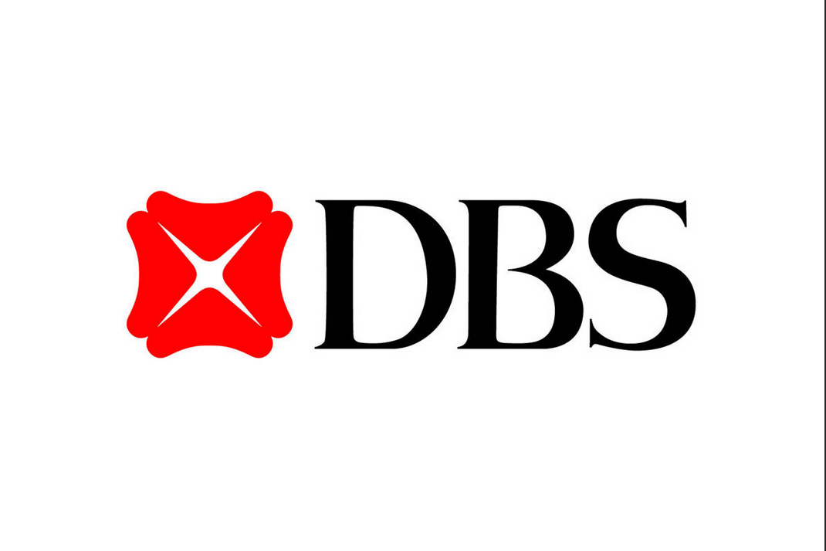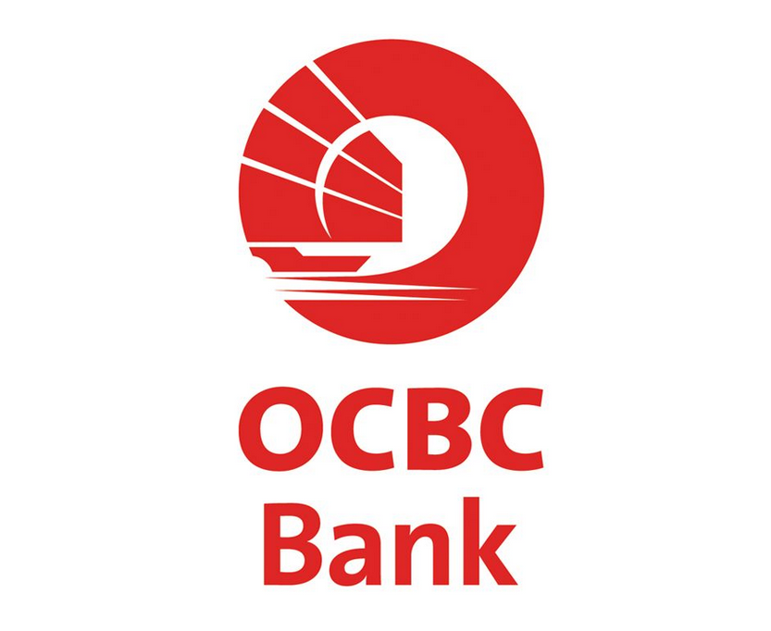



1. 学位样本

